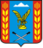
Управление образования администрации
Предгорного муниципального округа
Ставропольского края

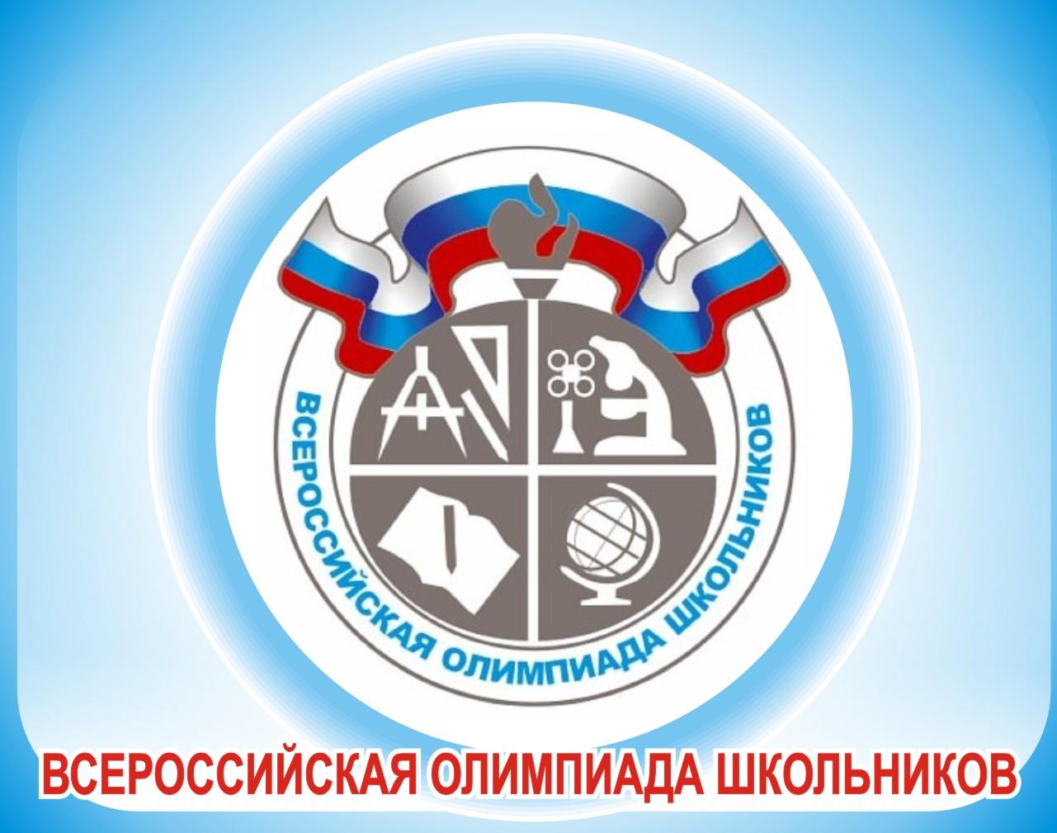

ПРОГРАММА
проведения муниципального этапа всероссийской олимпиады школьников
30 НОЯБРЯ 2023 ГОДА – ФИЗИКА
Место проведения: МБОУ СОШ № 19
Ответственные за проведение олимпиады – Федорова Елена Юрьевна, главный специалист МКУ «Методический центр»,
тел. 8(87961) 5-12-51

e-mail: rono_imdk@mail.ru
Организационные мероприятия
9:00 -9:30 | Совещание с организаторами | Аудитория № 8
9:00 -9:30 | Регистрация участников | Холл школы
9:30-9:50 | Открытие олимпиады.  Инструктаж по проведению олимпиады для участников | 1 этаж
10:00 | Начало олимпиады
10:00 - 13:30 | Выполнение олимпиадных заданий | Аудитории  № 1,2,3,4,5
13:30-14:00 | Разбор, кодирование олимпиадных заданий | каб. № 8
Работа членов жюри
с 14:00 | Работа членов жюри, подведение итогов | МБОУ СОШ №19, Аудитория 7
Показ олимпиадных работ 30.11.2023
16:00 | Физика | В режиме онлайн
Ознакомление участников олимпиады с результатами
На сайте управления образования администрации Предгорного муниципального района Ставропольского края: http://predgorrono.nov.ru/?page_id=1017
(раздел Всероссийская олимпиада школьников)
30.11.23 | Предварительные протоколы | Сайт УО АПМО СК
01.12.23 | Подача апелляции | УО АПМО СК
05.12.23 | Итоговые протоколы | Сайт УО АПМО СК

Оргкомитет | Учительская | 1 этаж
Медицинское обслуживание | Медицинский кабинет | 1 этаж

